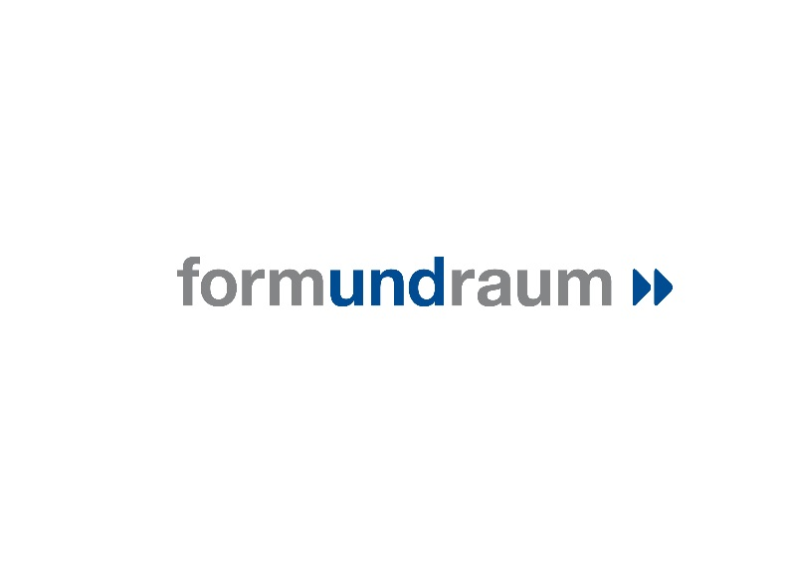
Fachpresseinformation
Messebau mit nachhaltig guten Konzepten
Nach der Zertifizierung zur Sustainable Company präsentiert Form und Raum nun den ersten CSR Bericht.
Grafschaft, den 12.12.17. Der Messebauer Form und Raum hat jetzt seinen ersten CSR-Bericht veröffentlicht. Er erscheint alle zwei Jahre und präsentiert aktuelle Kennzahlen, Standards und nachhaltige Konzepte zur ökonomischen, ökologischen und sozialen Verantwortung des Unternehmens.

Vorangegangen war die FAMAB-Zertifizierung „Sustainable Company“. Um diese zu erreichen, wurde 2016 im Unternehmen die Projektgruppe „Nachhaltigkeit“ gegründet. Diese entwickelt seitdem CSR-Konzepte und sorgt für die Umsetzung. Eine Maßnahme sind die „bluepoints“, eine interne Kampagne zur Einsparung von Autokilometern, mit der seit März mehr als 20.000 km allein auf Arbeitswegen vermieden werden konnten.

„Der CSR-Bericht soll zum einen unsere Maßnahmen für unsere Stakeholder transparent machen. Fast noch wichtiger ist es aber für uns, mit ihm in den Dialog mit unseren Kunden zu treten.“, sagt Unternehmenssprecherin Christine Mauelshagen. So sei es wichtig herauszufinden, in welchen Bereichen Nachhaltigkeit auf Messeständen machbar und auch gewünscht ist, um geeignete Konzepte anbieten zu können. Hier müsse man sich gemeinsam mit den Kunden weiterentwickeln. Dass CSR in Zukunft an Bedeutung für die MICE-Branche gewinnen wird, davon ist Mauelshagen überzeugt. „Bereits jetzt werden wir manchmal schon beim ersten Kontakt mit einem Neukunden gefragt, was wir im Bereich CSR vorweisen können. Unser Bericht gibt nun ausführlich Auskunft.“

Interessierte können den CSR-Bericht bei ch.mauelshagen@formundraum.de bestellen oder digital im Netz lesen und downloaden: www.formundraum.de
226 Wörter, 1.700 Zeichen, Abdruck frei, Beleg erbeten/ Fotomaterial zum Download:
Pressekontakt:  Christine Mauelshagen  Unternehmenskommunikation  ch.mauelshagen@formundraum.de  www.formundraum.de | Form und Raum GmbH  Robert-Koch-Str. 2  53501 Grafschaft  T. 0 22 25 88 96 92  F. 0 22 25 88 96 99

